**12.4今日动态**

**一、来园**

本班共24名幼儿，今日实际到园15名幼儿。

今日天气：晴天

**二、集体活动—综合《各种各样的声音》**

这是一节偏科学领域的综合课。声音是通过振动产生的声波，声音无处不在，“各种各样的声音”主要是让孩子们通过听来辨别不同的三种特种车辆：救护车、消防车、警车。从中也了解它们的不同性质和用途。活动中借助图片及动画的形式帮助孩子来了解三种车辆的不同声音，并会模仿其不同的声音。

刚入园的小班幼儿他们对听各种声音非常感兴趣，对他们来说，声音是美妙而有趣的的，对于马路上各种车子的声音幼儿很感兴趣，但不会很注意地去倾听。幼儿的玩具汽车中就有这三种汽车，部分幼儿能简单模仿汽车的声音，但会把三种汽车的声音混淆，有些幼儿能说出这三种车的外形特征。**张谦益，李云皓，史锦瑞，万宇，孙晨希，许思冉，黄曼汐，常佳怡，毛锦妍，郑沫苒，吴可馨，彭思浛，沈子煜，万钰彤，喻梓悦**认识警车、消防车、救护车等特种车，能发现他们声音的不同，了解特殊车辆的用途，体会它们为我们的生活带来的方便。

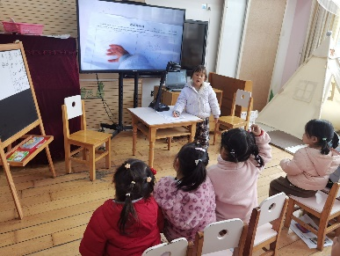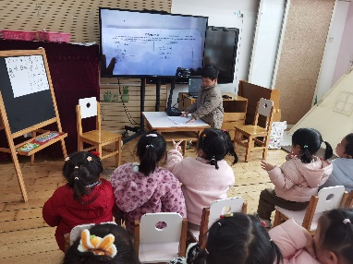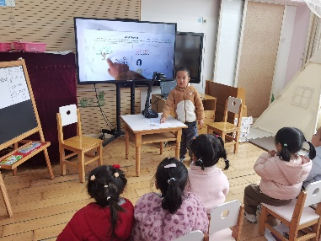

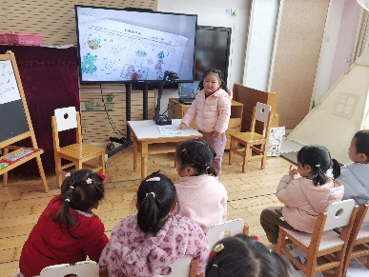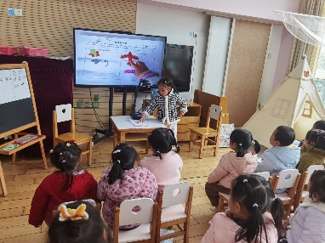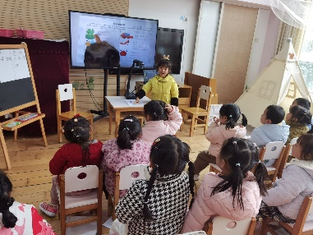

**三、生活活动—午餐**

饭前：扶在椅背上安静等待，轮到自己的时候排好队伍有序小便洗手的小朋友有：**黄曼汐，常佳怡，毛锦妍，郑沫苒，吴可馨，彭思浛。**

饭时：文明进餐，不挑食，能够一口饭一口菜吃完的小朋友有：**张谦益，李云皓，史锦瑞，万宇，孙晨希，许思冉，沈子煜，万钰彤，喻梓悦。**

